Manual de usuario

Implementación Banner
Creación/Configuración de Periodo

Versión | Fecha | Elaborado | Descripción del Cambio
1.0 | 03-02-2020 |  | Documento Inicial

Contenido
I. Descripciones Generales 2
1. Creación de Periodo 2
2. Mantenimiento de Periodo 7

Descripciones Generales

La creación del periodo es el primer paso en el proceso de construcción de la programación. Es importante mencionar que los periodos son espacios de tiempo delimitados por una Fecha de Inicio y una Fecha Fin; y en cuya línea de tiempo se desarrollan eventos/acontecimientos (inscripción/matricula de alumnos, inicio de clases, asistencia de alumnos/docentes, evaluaciones, entre otras).

En BANNER, los periodos serán generados según los Niveles:

Pre-Universitario

Pregrado Regular

Pregrado EPE

Post grado

Para la codificación de los periodos, se utilizará el siguiente cuadro:
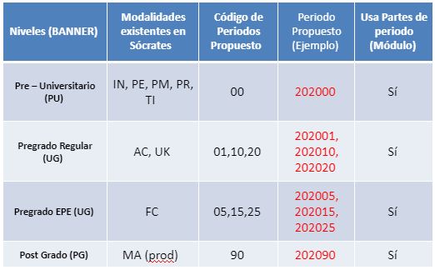

Creación de Periodo
La creación del periodo se realiza por medio de una Validación de Código de Periodo (STVTERM).
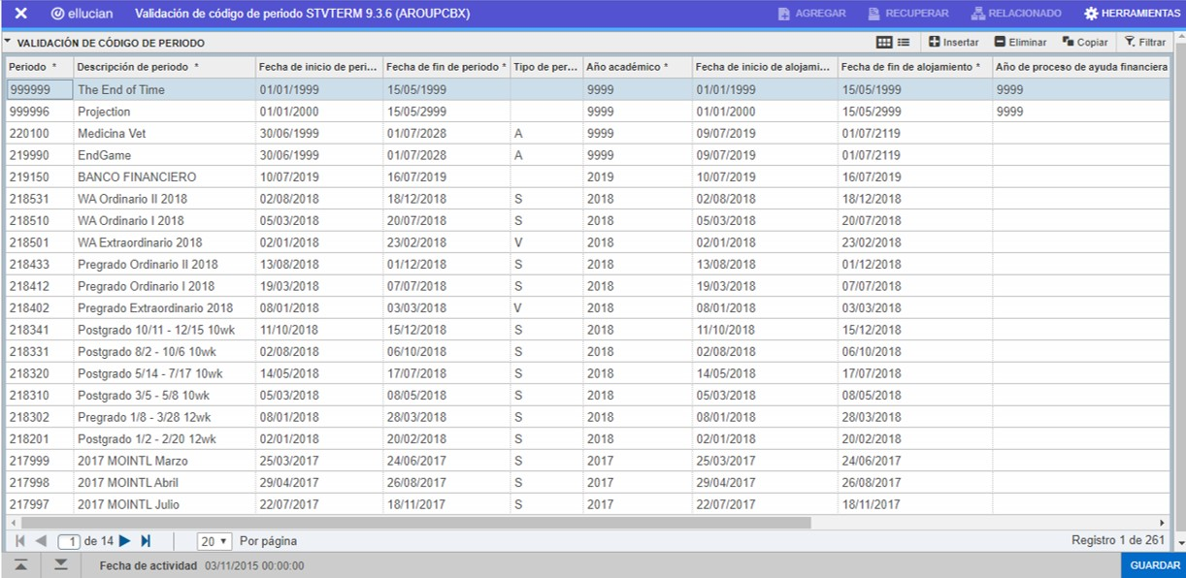
Caso Práctico N°1: Vamos a crear el periodo para Postgrado, cuyos valores serán los siguientes:
STVTERM
- Periodo: 202090
- Descripción: Anual Postgrado 2020
- Fec. Inicio Periodo: 03/01/2020
- Fec. Fin Periodo: 10/12/2020
- Tipo de Periodo: Anual
- Año Académico: 2020
- Fec. Ini. Alojamiento: 27/01/2020
- Fec. Fin. Alojamiento: 30/12/2020
Para crear un nuevo periodo en STVTERM, se debe dar clic en el botón INSERTAR.
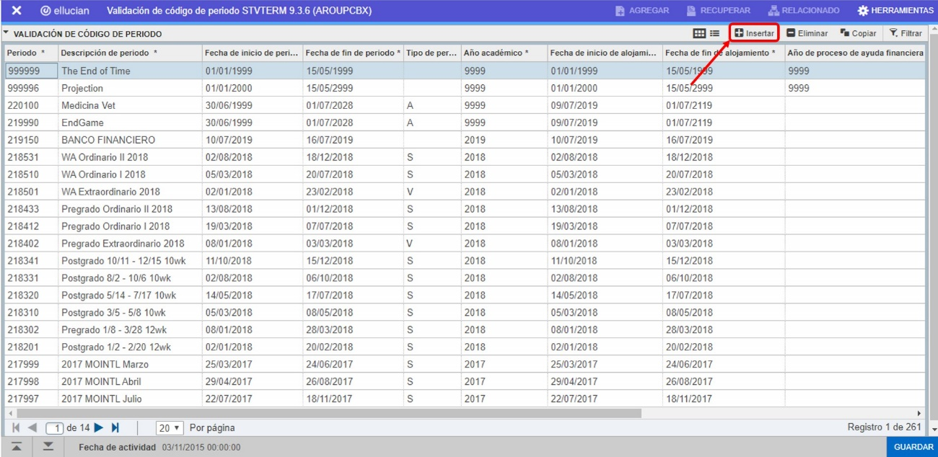
Luego aparecerá una nueva fila vacía y lista para ingresar los valores.
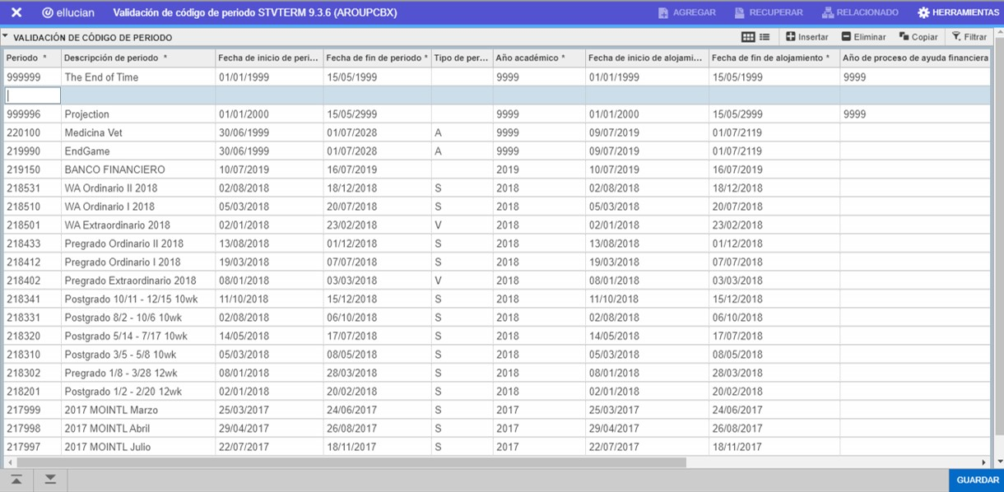
Y como paso final, para culminar el registro se deberá dar clic en el botón GUARDAR.
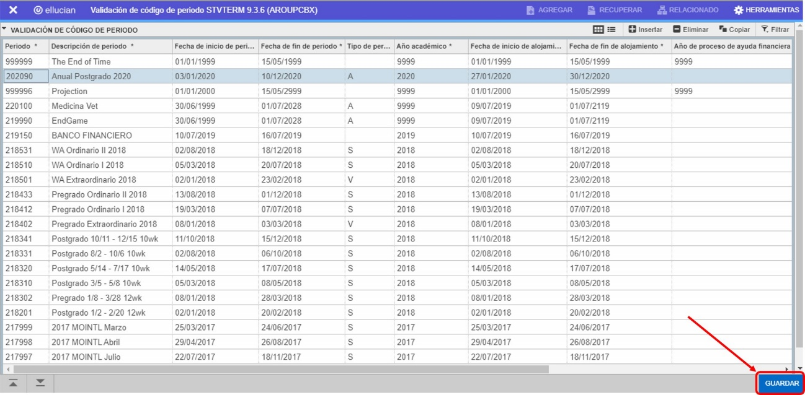
Una vez culminada esta tarea, se habrá creado el periodo “202090” en STVTERM.

Configuración de Periodo
La configuración del periodo se realiza por medio de un Control de Periodo (SOATERM) donde las fechas para cada sesión del periodo son establecidas, así como el establecimiento para el periodo del inicio del Número de Referencia de Curso (NRC).
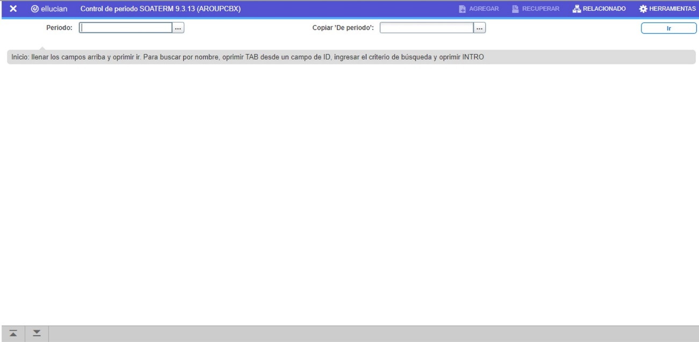

Caso Práctico N°2: Vamos a configurar el periodo anteriormente creado para Postgrado (202090), cuyos valores serán los siguientes:
SOATERM
- N° Secuencia Ini. NRC: 46
- Debe permitir inscribirte y contiene un plan de estudios
- Contiene una estimación de cuota en línea
- Su módulo de inscripción es básico
- La estimación de la cuota es solo por lotes
- Los atributos de control del periodo son por Web
- Se debe desplegar los detalles de la calificación
- El docente puede desplegar su lista y horario de clases
- Los controles para la Web, Catalogo y búsqueda de horario deben estar completamente habilitados.
- Las inscripciones proyectadas deben de tener todas las restricciones activas.

Para ello se debe colocar en el campo periodo el valor “202090” y dar clic al botón IR.
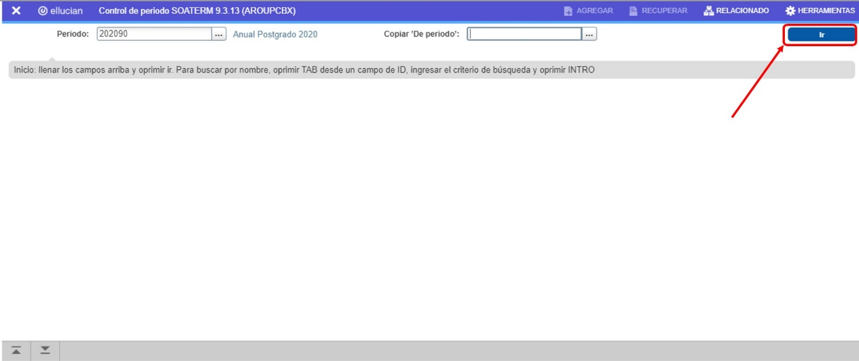

Luego se deberá registrar/configurar el periodo, según los valores indicados en cada una de las pestañas y al término de la misma se deberá dar clic en el botón GUARDAR.

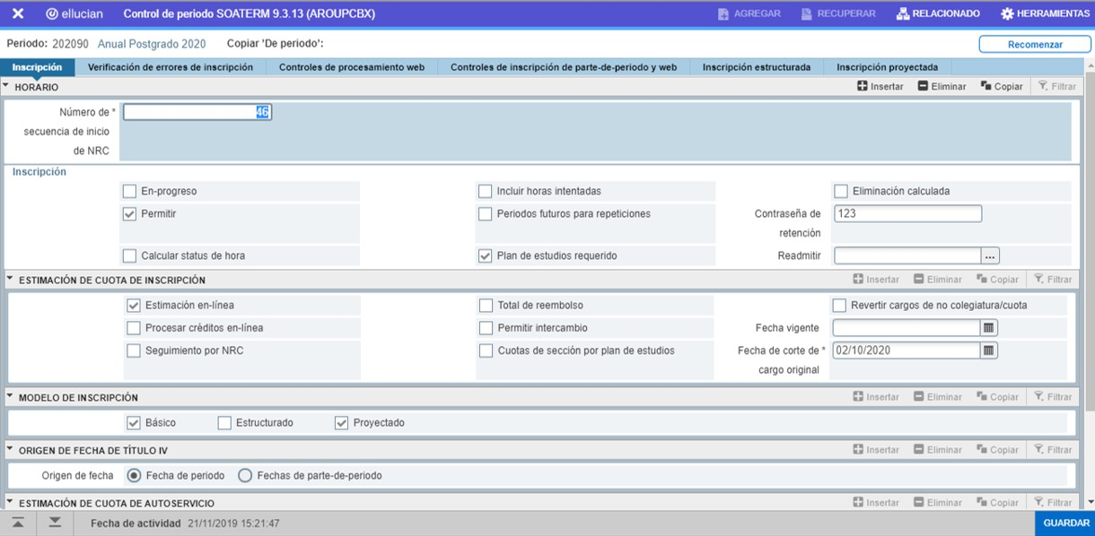

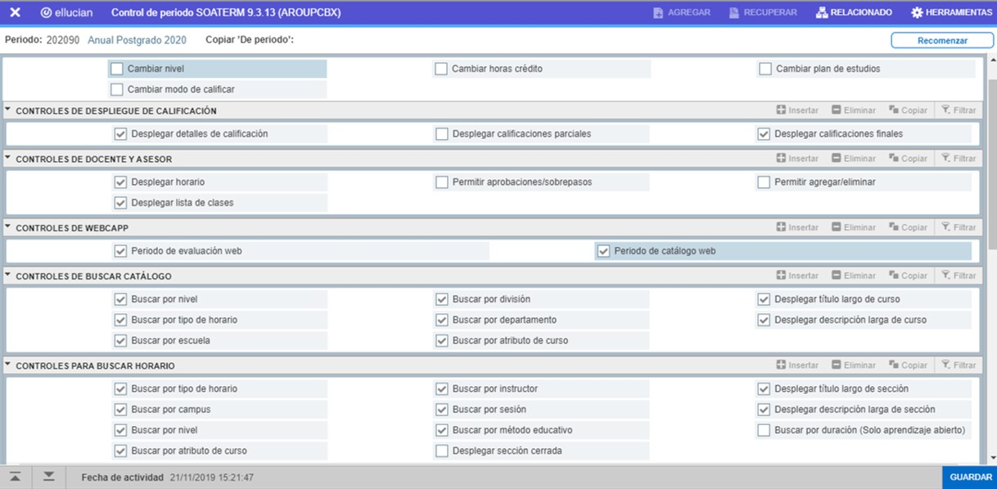

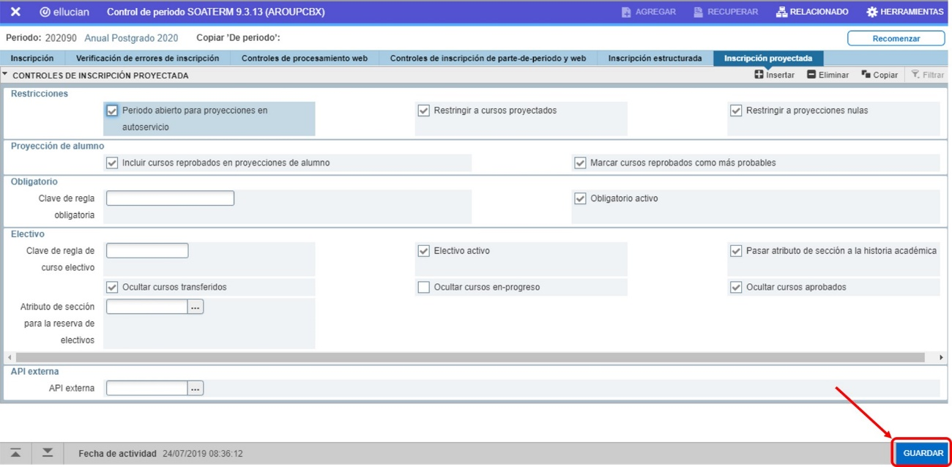
Con lo cual se culmina el proceso de creación y configuración del periodo.

